Проект краткосрочный
«Лук от семи недуг»

Авторы: Ерешко О.С., Рыбакова Н.В., Шишмарева О.С.
Цель проекта: формировать экологическую воспитанность дошкольников, активизировать мыслительно – поисковую деятельность детей.
Достичь этой цели можно только совместными усилиями на основе принципов: систематичности и последовательности, принцип учета возрастных и индивидуальных особенностей, принципа наглядности.
Участники проекта: дети, воспитатель группы, музыкальный руководитель и родители.
Вид проекта: позновательно – экологический.
Проблема: что дети должны знать о зеленом витамине.
Предварительная работа: Знакомство художественного произведения Дж. Родари «Чиполлино», чтение стихотворений о луке, заучивание пословиц и поговорок, разгадывание загадок; рассматривание иллюстраций, картин с изображением овощей (сравнить их по цвету, форме, размеру, вкусу). Беседы о том, как выращивают овощи на огороде и дома. Сочинение сказок совместно с родителями. Проведение развлечения «Лук от семи недуг»
Задачи:
1. Учить детей ежедневно ухаживать за луком зимой в комнатных условиях.
2. Формировать представление детей о необходимости света, тепла, влаги почвы для роста луковиц.
3. Фиксировать представление детей об изменениях роста луковиц в контейнере с почвой.
4. Учить бережно относиться к природе.
5. Учить выполнять индивидуальные и коллективные поручения,
6. Научить детей видеть результат своего труда.

1 ЭТАП – подготовительный.
Что за зелень у окна.
Ведь за окном у нас зима.
Поговаривают что лук,
Полезен от семи недуг.
Малыши лучок сажали.
Урожаем угощали,
Витаминов целый клад
Приходите все к нам в сад."
Проект возник по инициативе самих детей группы. В ходе беседы с детьми выяснилось , что все знают: лук полезен ,его надо есть, чтобы не болеть . А что в нем полезного и как его надо выращивать практически ни кто не знал. В групповой комнате детского сада мы разбили грядки на подоконнике. Но прежде чем начать эксперимент была проведена предварительная работа: вместе с детьми изготовили дневник наблюдения, подобрали художественную литературу: поговорки, стихи, сказки, загадки о луке .Была проведена акция с детьми «Лук от семи недуг» Познакомили детей с разделом из детской энциклопедии о луке . Узнали что существует много видов лука, ( лук батун, шнитт –лук ,лук репчатый, лук – порей)Узнали так же , что в России лук получил широкое распространение ещё в 8 веке, даже в бедной семье суп не варили без луковицы. Она была не только приправой, но и защитницей от всех болезней. Это была здоровая и полезная пища. Дети теперь знают, что лук , это лекарство. У лука есть особые летучие вещества – фитонциды, убивающие многие виды болезнетворных микробов .Кусочка лука достаточно, чтобы убить всех микробов в полости рта. Во время проекта проводилась работа с родителями:
— Поиск информации о луке
— Сочинение сказок
Лук обладает бактерицидными и антисептическими свойствами, борется с вирусами и накапливает в себе живительную энергию земли. Лук улучшает аппетит, усвоение пищи, повышает сопротивляемость организма к инфекционным заболеваниям. Свежий сок лука, смешанный с медом хорошее средство при лечении бельма глаз, бронхита, кашля и грибкового заболевания кожи. Сок лука также рекомендуется при неврастении, бессоннице и ревматизме. Кашицу из свежего лука используют от гриппа, против укусов комаров, выпадения волос, для удаления мозолей и бородавок. Печеный лук прикладывают к фурункулам, а свеженарезанный - к вискам от головной боли. Лук-порей рекомендуется применять при ожирении, отложении солей и почечнокаменной болезни.

2 ЭТАП – исследовательский .
В начале февраля мы посадили лук. Лук выращивали в контейнере.
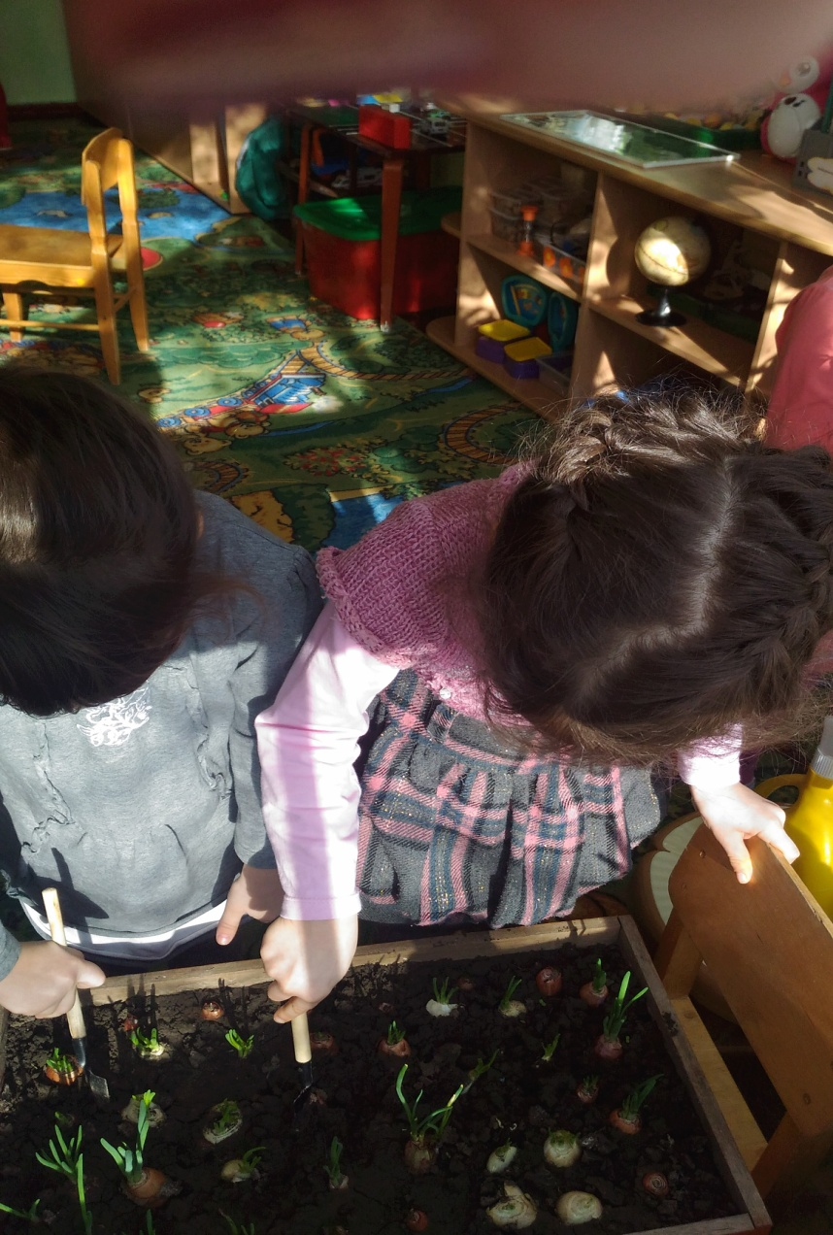

Дети наблюдали за ростом лука, проводили эксперименты.
Устанавливали связи: растения - земля, растения - вода, растения - человек Результаты экспериментов фиксировали в дневнике наблюдений.
В процессе исследований дети познакомились с художественной литературой об овощах: поговорки, стихи, сказки, загадки. Рассматривали иллюстрации, картины на овощную тематику. Проводились занятия, дидактические игры, беседы.
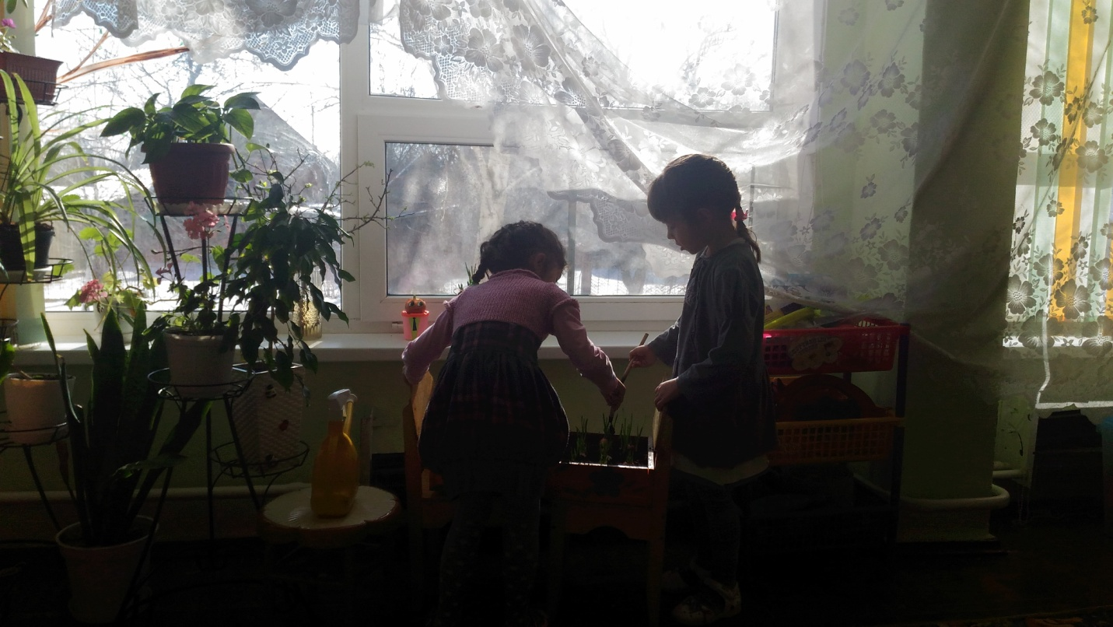
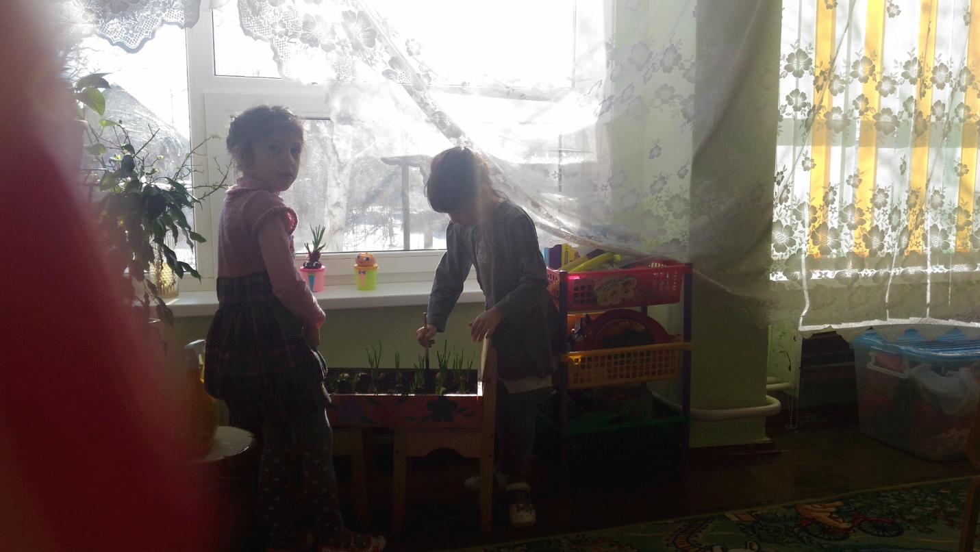

Дети просмотрели по сериям мультфильм «Чиполлино»
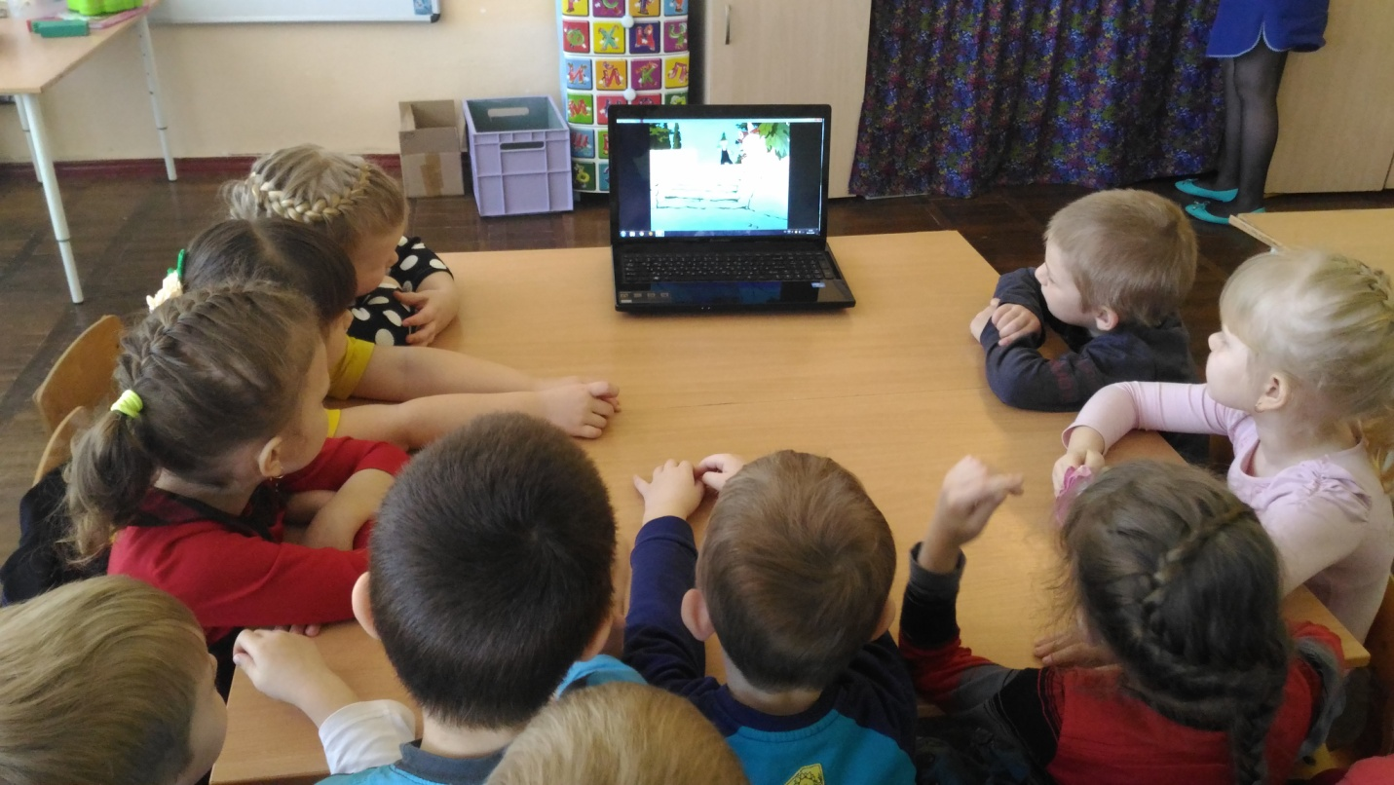

Так же в ходе беседы наши воспитанники узнали что, врачи считают, что зеленый лук надо есть каждый день. Во-первых, он вызывает выделение большого количества желудочного сока и соляной кислоты, способствующей процессу пищеварения и лучшему усвоению пищи. Во-вторых, в 100 г зеленого лука содержится около 50 мг витамина С. Этого количества достаточно, чтобы удовлетворить дневную потребность взрослого человека. Стоит особо отметить, что в зеленом луке, в отличие от репчатого, содержится хлорофилл, необходимый для кроветворения. Поэтому он особенно необходим людям, страдающим различными видами малокровия.
Следует помнить, что в зеленом луке самое ценное – белая мясистая ножка, полезны перья до 10 см от белой части. Остальная часть зеленого лука может вызвать некоторые нежелательные явления – такие, как брожение в желудке, головную боль, раздражительность или сонливость.

3 ЭТАП - заключительный.

• Проанализировали и обобщили результаты, полученных в процессе исследовательской деятельности детей.
И в конце нашего эксперимента вместе с детьми выявили условия для роста лука:
Луку, как и любому растению, нужны:
— свет
— тепло
— воздух
— вода
— Человек
Лук – растение длинного дня. Он хорошо переносит холод, может расти при положительной температуре, близко к нулю градусов. Семена лука в обычных условиях в почве прорастают медленно. Нужно их предварительно замочить
•Выращенный лук был подан к обеду.
•Провели развлечение «Лук от семи недуг». (О.С.Шишмарева)

Отчёт о краткосрочном проекте «Лук от семи недуг»
В рамках краткосрочного проекта «Лук от семи недуг» в старшей группе были проведены следующие мероприятия:
Проект возник по инициативе самих детей группы.
В групповой комнате детского сада мы разбили грядки на подоконнике. Но прежде чем начать эксперимент была проведена предварительная работа: вместе с детьми изготовили дневник наблюдения, подобрали художественную литературу: поговорки, стихи, сказки, загадки о луке.
Была проведена акция с детьми «Лук от семи недуг».
В ходе проекта мы познакомили детей с разделом из детской энциклопедии о луке.
Дети наблюдали за ростом лука, проводили эксперименты.
Устанавливали связи: растения - земля, растения - вода, растения - человек Результаты экспериментов фиксировали в дневнике наблюдений.
В процессе исследований дети познакомились с художественной литературой об овощах: поговорки, стихи, сказки, загадки. Рассматривали иллюстрации, картины на овощную тематику. Проводились занятия, дидактические игры, беседы.
Музыкальным руководителем (Шишмаревой О.С.) подобран СD диск с детскими песнями про овощи и проведено развлечение «Лук от семи недуг».
В результате реализации проекта:
1. Дети научились сажать и ухаживать за луком, познакомились с условиями роста лука, научились подмечать пользу и красоту зеленого лука зимой.
2. .У детей сформировались знания и представления о росте зеленого лука в комнатных условиях, как в контейнере с почвой, так и в стакане с водой
Процесс и результат проекта принес детям удовлетворение, радость переживания успеха, осознание собственных умений, компетенции. Дети готовы и хотят выполнять коллективно следующий проект.
3. Мы с участием воспитанников и родителей создали книгу сказок о луке.

Воспитатели
старшей группы №10
МБДОУ д/с ОВ №6
Ерешко О.С.
Рыбакова Н.В.

